【新时代文明实践】舞钢市乡村振兴局
召开传达学习习近平“在学习贯彻习近平新时代中国特色社会主义思想主题教育工作会议上的讲话”精神会议

2023年6月12日，舞钢市乡村振兴局在局单位三楼会议室，组织全体职工召开传达学习习近平“在学习贯彻习近平新时代中国特色社会主义思想主题教育工作会议上的讲话”精神会议，会议由局党组书记、局长袁杭州主持。
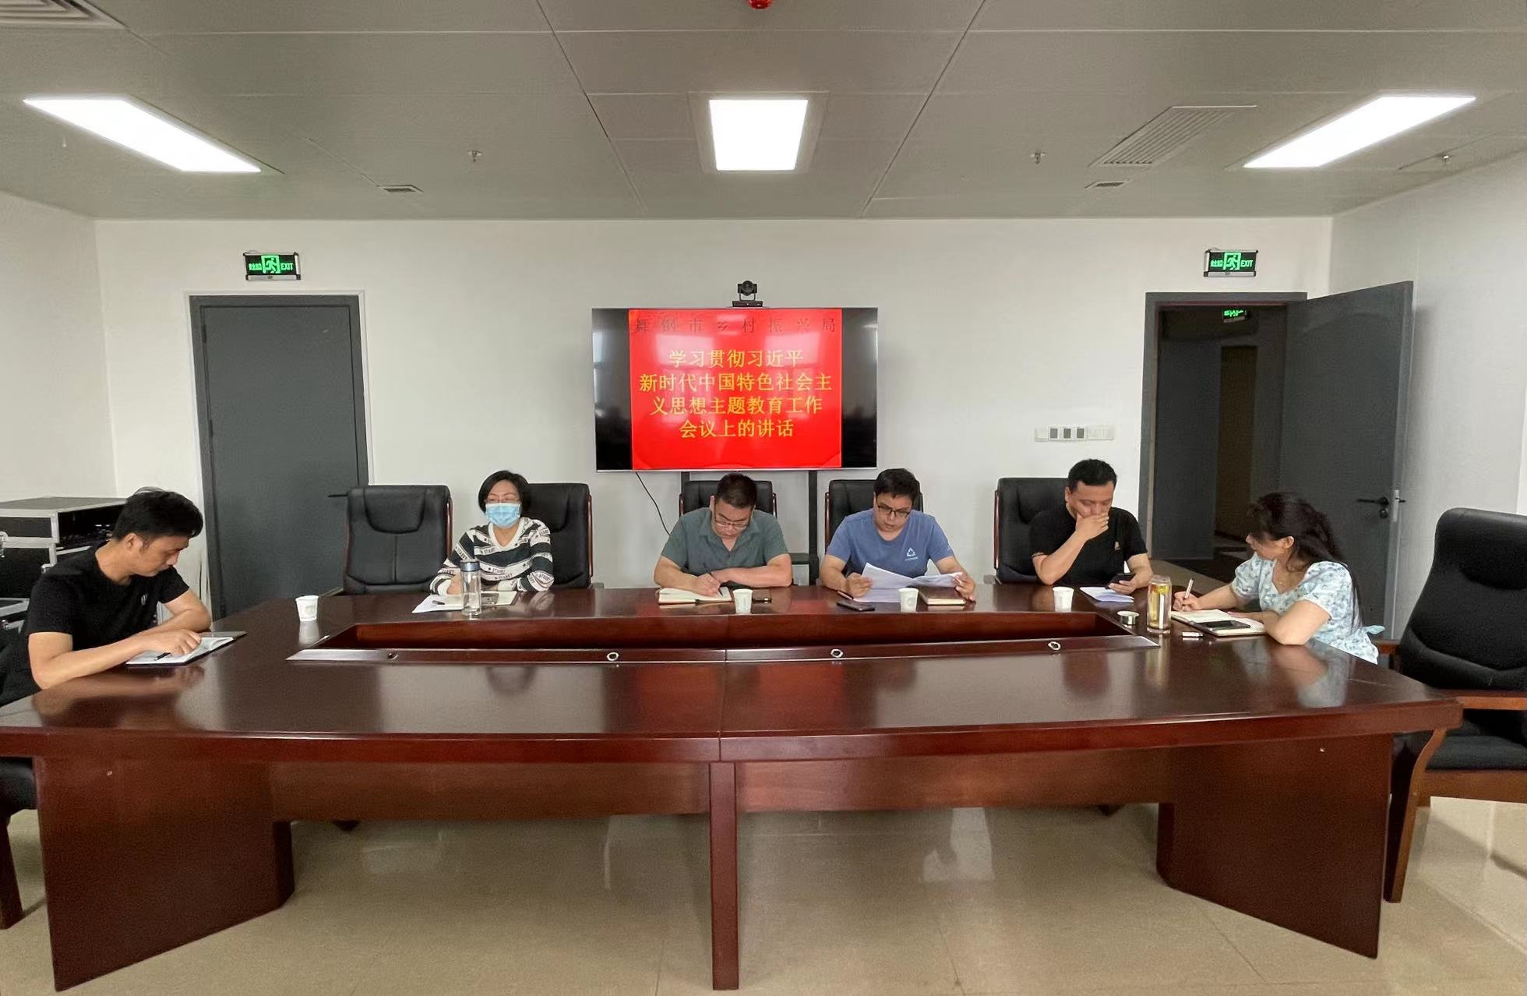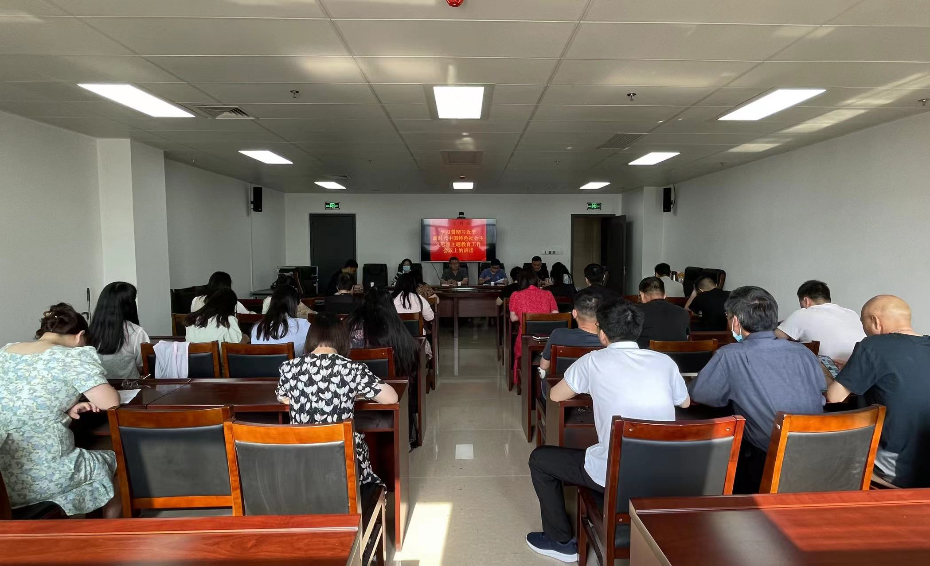
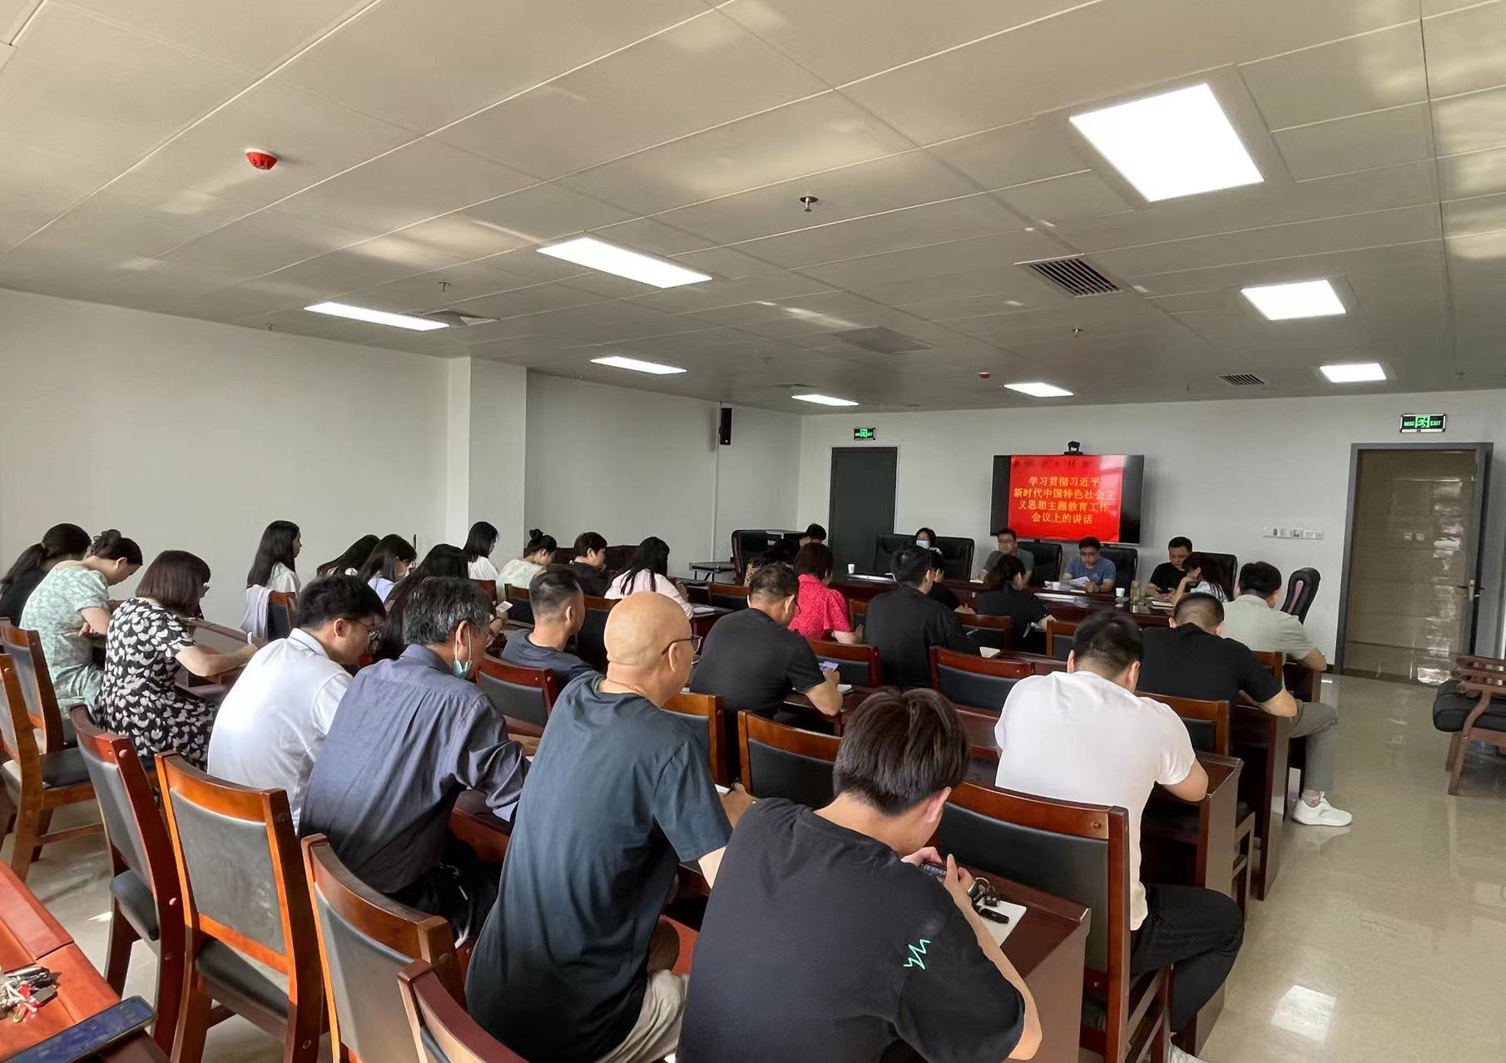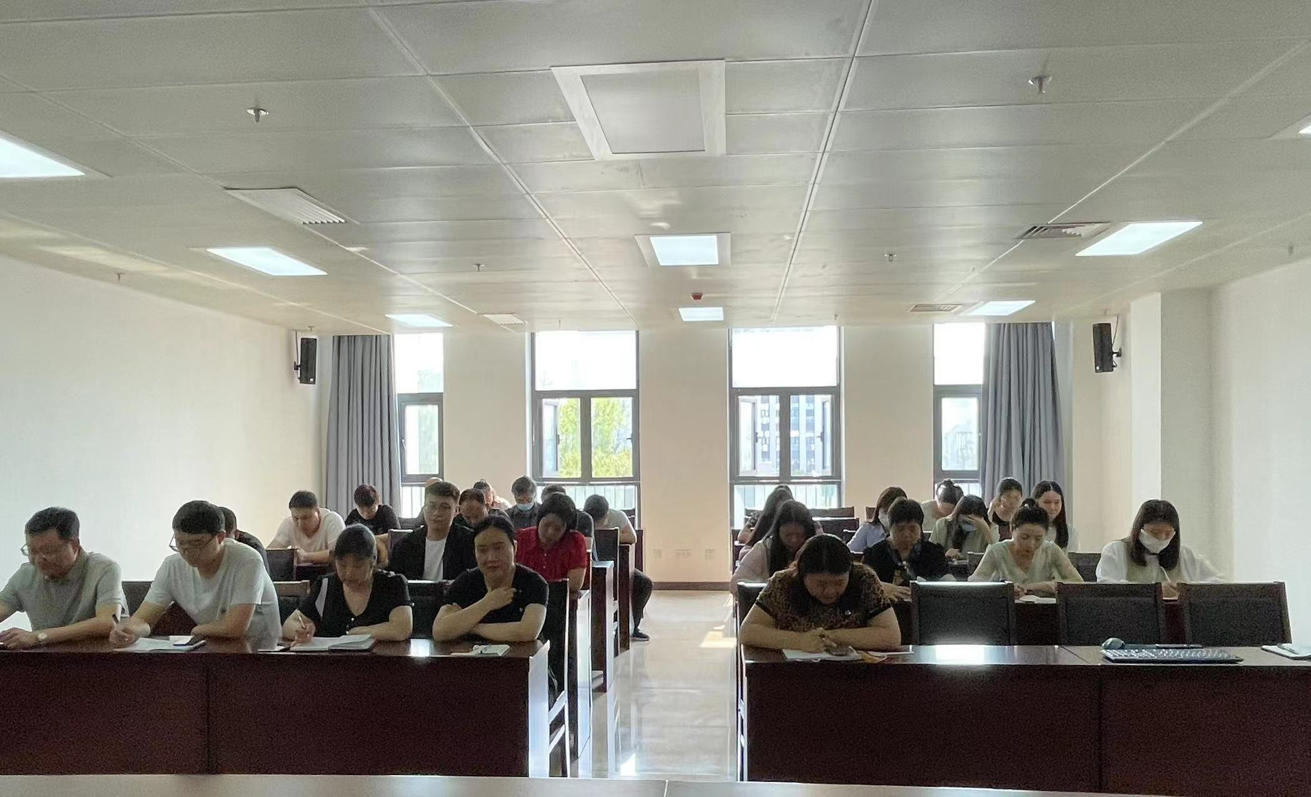
首先，由局党组成员、副局长刘洋传达学习2023年4月3日习近平“在学习贯彻习近平新时代中国特色社会主义思想主题教育工作会议上的讲话”精神。习主席要求：
一、深刻认识开展这次主题教育的重大意义
以县处级以上领导干部为重点在全党深入开展学习贯彻新时代中国特色社会主义思想主题教育，是贯彻落实党的二十大精神的重大举措，对于统一全党思想、解决党内存在的突出问题、始终保持党同人民群众血肉联系、推动党和国家事业发展，具有重要意义。第一，这是统一全党思想意志行动、始终保持党的强大凝聚力、战斗力的必然要求；第二，这是推动全党积极担当作为、不断开创事业发展新局面的必然要求；第三，这是深入推进全面从严治党、以党的自我革命引领社会革命的必然要求。
二、全面准确把握主题教育的目标要求
党中央下发的《意见》对这次主题教育的总要求、目标任务、方法措施作出了明确规定，各级党组织要结合实际抓好落实，确保取得预期效果。第一，牢牢把握总要求。这次主题教育的总要求是“学思想、强党性、重实践、建新功”；
第二，紧紧锚定目标任务。开展这次主题教育，根本任务是坚持学思用贯通、知信行统一，把新时代中国特色社会主义思想转化为坚定理想、锤炼党性和指导实践、推动工作的强大力量，使全党始终保持统一的思想、坚定的意志、协调的行动、强大的战斗力，努力在以学铸魂、以学增智、以学正风、以学促干方面取得实实在在的成效；第三，全面落实重点措施。这次主题教育不划阶段、不分环节，要把理论学习、调查研究、推动发展、检视整改等贯通起来，有机融合、一体推进。
三、切实加强对主题教育的领导
这次主题教育是一件事关全局的大事，时间紧、任务重、要求高。各级党委（党组）要高度重视，精心组织实施，确保圆满完成主题教育各项任务。第一，明确领导责任；第二，强化督促指导；第三，注重统筹兼顾；第四，加强宣传引导。要充分发挥各级党报、党刊、电视台、广播电台等宣传主渠道作用，注重运用新媒体，深入宣传党中央部署要求，宣传主题教育的重大意义、目标任务、进展成效。创新方式方法，充分发挥主流媒体和新兴媒体作用，正面引导网上舆论，注意防止“低级红”、“高级黑”。宣传正面典型，总结一批可复制可推广的好经验好做法。深刻剖析反面典型，以案例明法纪、促整改，有效发挥警示作用。
接着，局党组书记、局长袁杭州作总结要求，一要严明工作纪律，二要勤政为民，扑下身子，为我市巩固拓展脱贫攻坚成果、推进乡村振兴作出积极贡献。
通过召开传达学习习近平“在学习贯彻习近平新时代中国特色社会主义思想主题教育工作会议上的讲话”精神会议，极大地提升了全体职工的工作意识，为全面实现2023年全市巩固拓展脱贫攻坚成果、推进乡村振兴目标奠定了基础。

